ЧÃВАШ РЕСПУБЛИКИ  КОМСОМОЛЬСКИ РАЙОН  ЭЛЬПУ+ ЯЛ ПОСЕЛЕНИЙĔН  ДЕПУТАТСЕН ПУХÃВÊ  ЙЫШĂНУ  28 март 2018 =. № 2/67  Эльпу= ялĕ | 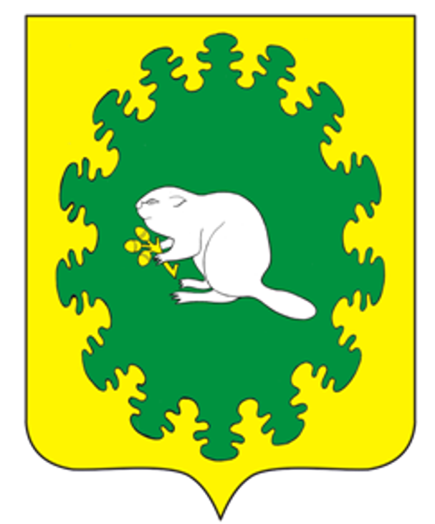 | ЧУВАШСКАЯ РЕСПУБЛИКА  КОМСОМОЛЬСКИЙ РАЙОН  СОБРАНИЕ ДЕПУТАТОВ  АЛЬБУСЬ-СЮРБЕЕВСКОГО СЕЛЬСКОГО ПОСЕЛЕНИЯ  РЕШЕНИЕ  28 марта 2018 г. № 2/67  деревня Альбусь-Сюрбеево
Об утверждении «Правил землепользования
и застройки» Альбусь-Сюрбеевского
сельского поселения Комсомольского
района Чувашской Республики
В соответствии с Федеральным законом от 6 октября 2003 года № 131-ФЗ «Об общих принципах организации местного самоуправления в Российской Федерации», Градостроительным кодексом Российской Федерации, Правилами землепользования и застройки Альбусь-Сюрбеевского сельского поселения, протоколом публичных слушаний по вопросу внесения изменений в «Правила землепользования и застройки» Альбусь-Сюрбеевского сельского поселения от 24 ноября 2017 года, заключением о публичных слушаниях от 24 ноября 2017 года, Собрание депутатов Альбусь-Сюрбеевского сельского поселения решило:
1. Утвердить прилагаемый нормативно-правовой акт «Правила землепользования и застройки» Альбусь-Сюрбеевского сельского поселения Комсомольского района Чувашской Республики, разработанный ООО «Гео Центр».
2. Признать утратившими силу следующие решения Собрания депутатов Альбусь-Сюрбеевского сельского поселения Комсомольского района Чувашской Республики:
от 03.08.2012г. № 2/59 «Об утверждении «Правил землепользования и застройки» Альбусь-Сюрбеевского сельского поселения Комсомольского района Чувашской Республики»;
от 22.11.2016г. № 1/38 «О внесении изменений в решение Собрания депутатов Альбусь-Сюрбеевского сельского поселения от «03» августа 2012 года № 2/59 «Об утверждении «Правил землепользования и застройки» Альбусь-Сюрбеевского сельского поселения Комсомольского района Чувашской Республики».
3. Настоящее решение вступает в силу после его официального опубликования в информационном бюллетене «Вестник Альбусь-Сюрбеевского сельского поселения Комсомольского района» и подлежит размещению на официальном сайте администрации Альбусь-Сюрбеевского сельского поселения.

Врио главы Альбусь-Сюрбеевского
сельского поселения И.Ф.Асейнов

